Програмний модуль спеціалізованої сапр на базі арі-технологій для функціональної моделі
Розробник Пихтєєва І.В.. к.т.н., доцент кафедри «Прикладна геометрія ім. В.М. Найдиша» Таврійського державного агротехнологічного університету,м. Мелітополь.

В роботі розроблено програмний модуль для автоматизованого моделювання параметрів деталі, інтегрований в систему проектування «КОМПАС», що дозволило зменшити затрати на проектування вузла машини та візуально спостерігати зміни структури деталі при її перебудові і, при необхідності, корегувати їх геометричні параметри.
Пропонована інформаційна система геометричного моделювання параметрів деталі використовується в навчальному процесі Таврійського державного агротехнологічного університету на кафедрі «Прикладна геометрія ім. В.М, Найдиша» при викладанні курсу «Моделювання технічних систем» студентам факультету інженерії та комп’ютерних технологій спеціальності 7 0501013 « Обладнання та переробка харчових виробництв».
Головне вікно розробленого програмного комплексу представлено на рисунку 1.
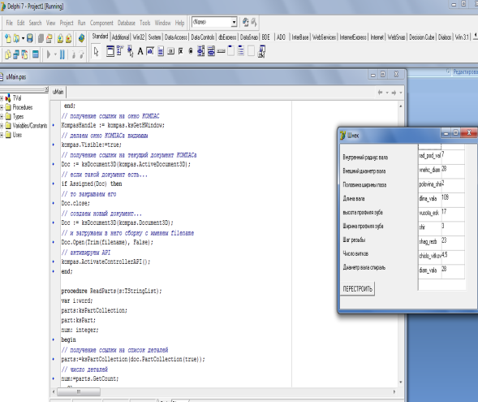
До структури програмного забезпечення входить 9 блоків, які відповідають за автоматизовану побудову тривимірних моделей деталей гранулятора:
- Блок програмного модуля, що відповідає за створення форми;
- Блок програмного модуля, у якому відбувається підключення змінних до програми КОМПАС та змінних для роботи з документами;
- Блок програмного модуля, що відповідає за підключення та запуск КОМПАС;
Рисунок 1 – Головне вікно програмного модулю для
автоматизованого моделювання параметрів деталі
- Блок програмного модуля, який відповідає за перевірку вхідних умов;
- Блок програмного модуля, який виконує створення нової деталі з шаблону по замовчуваннях;
- Блок програмного модуля, який зчитує деталі;
- Блок програмного модулю, який обновлює параметри деталі;
- Блок програмного модулю, який перевіряє параметри деталі;
- Блок програми, який перевіряє допустимість роботи та відповідає за завершення.

Результатом роботи пропонованого програмного модулю є тривимірна модель гранулятора, яку наведено на рисунку 2.

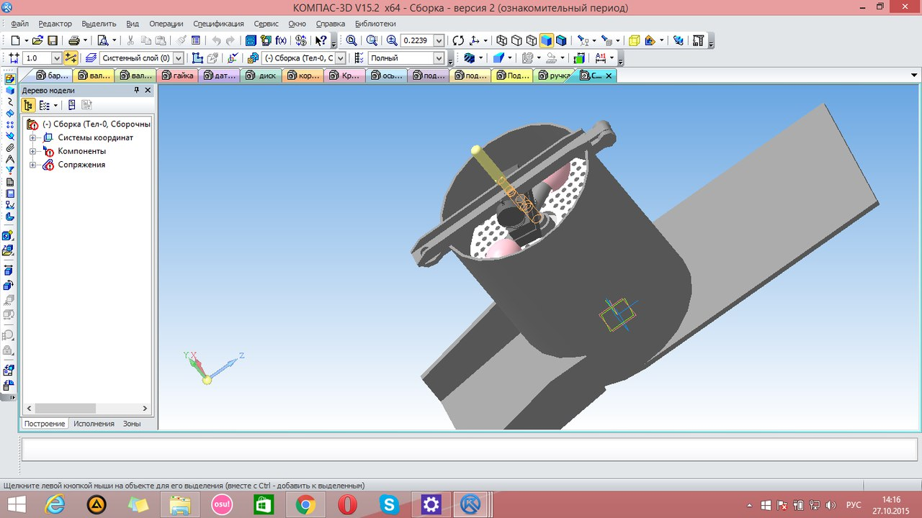

Рисунок 2 – Зовнішній вигляд гранулятора

Наступним кроком технічної підготовки виробництва складових деталей розглядаємого гранулятора є розробка управляючих програм для верстатів з ЧПУ, на яких буде призводитись виготовлення спроектованих деталей.
На першому етапі розробки управляючої програми необхідно завантажити 3D модель деталі «Гранулятор» до розробленого програмного модулю. За допомогою відповідної команди розташованої на головному вікні програми (Рис.1). Після завантаження моделі деталі необхідно запустити CAD / CAM-систему Mastercam з головного вікна програмного модулю (Рис.1).
Для отримання керуючої програми на обробку деталі "Гранулятор" необхідно, для початку, завантажити тривимірну модель, після чого призначити параметри чорнової обробки (Рис.3).

Рисунок 3 - Налаштування інструменту для чорнової обробки
Аналогічно призводиться налаштування параметрів чистової обробки за допомогою функцій MultiPasses та Leadin/out (Рис.4).

Рисунок 4- Налаштування функції MultiPasses та Leadin/out

